应用型大学英语网站框架树形图及说明文档

学生：s1 密码１
教师：t1密码１
管理员：admin密码１
- 网站主导航条说明

  - 首页
前台修改内容： | 1不能注册新用户、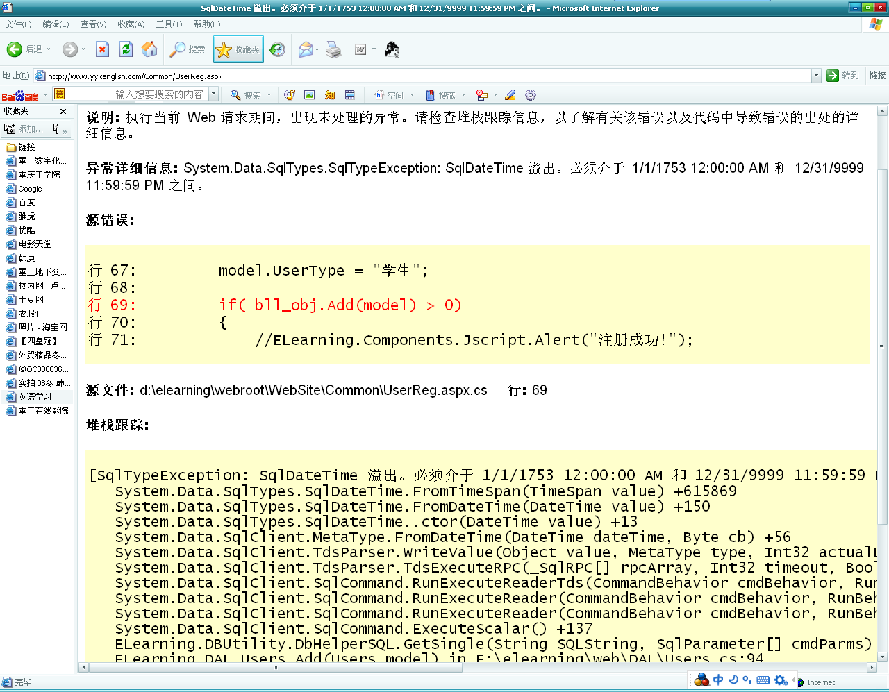
操作说明
后台修改内容：
修改人： |  | 是否完成：
  - 新闻资讯
2。1站内通知
前台修改内容：
后台修改内容：
修改人： |  | 是否完成：
2．2热点资讯
前台修改内容：
后台修改内容：
修改人： |  | 是否完成：
  - 我的帐户
3.1个人信息修改
前台修改内容： | 1、当用户输入的邮箱中含有@，即使后缀不对也能检查通过
操作说明 | 1、比如，在学生进入系统后，选择我的账户下的个人信息修改，然后在邮箱栏输入1@sdfs.hjk
后台修改内容：
修改人： |  | 是否完成：

3.2密码修改
前台修改内容：
后台修改内容：
修改人： |  | 是否完成：
3。3我的验证码
前台修改内容：
后台修改内容：
修改人： |  | 是否完成：
3．4上网记录
前台修改内容：
后台修改内容：
修改人： |  | 是否完成：
4．网上教室
  - 我的教室
前台修改内容： | - 用户在任意模块下提交作业并做相应笔记后保存，不能在当前页面下选择Language Skills Development、Language in Use、Enhancement of Language Abilities下的子菜单  - Unit1 Language Skills Development的2 text不能听原文  - http://www.yyxenglish.com/Student/UnitFillBlank.aspx?UnitTreeID=99  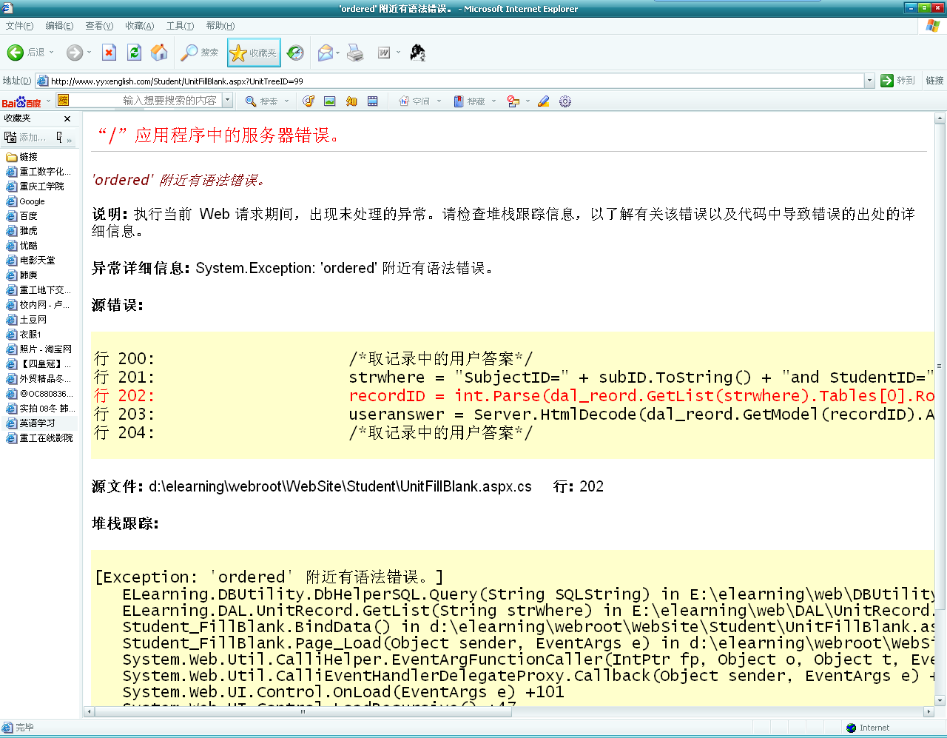  - 学生不能提问，同时不能选择帮助  - 用户在进入Unit1的Language Skills Development、Language in Use、Enhancement of Language Abilities中的任意一个选项后，拉动页面右边的滚动条，当页面内容和当前页面的Language Skills Development、Language in Use、Enhancement of Language Abilities重叠之后，它们均不能看清楚  - 同一个学生能对同一本书进行多次注册  - 学生不能选择书籍进行课堂注册，同时书本没有完善链接http://www.yyxenglish.com/CourseLearning/CourseLogin.aspx
   | 某某某某某某某某某书1 | 进入：教室A | t1 | aaaa
   | 某某某书2 | 进入：教室C | t1
   | 某某某某某某某某某书1 | 进入：教室B | t2 | aaaaddd
   | 某某某某某某某某某书1 | 进入：教室B | t2 | aaaaddd
   | 某某某某某某某某某书1 | 进入：教室B | t2 | aaaaddd
操作说明 | - 比如，学生s1进入教室A，选择Unit1中Language Skills Development 1、starter B，做完作业点击提交后做相应笔记并保存，然后尝试选择Language Skills Development、Language in Use、Enhancement of Language Abilities下的子菜单  - 用户做完Unit1的7.Practice: translation的A B 8.Practice: writing A B之后点击提交，在老师修改完之后依次点击7.Practice: translation的A之后再选择 7.Practice: translationB  - 比如，学生s1进入教室A，选择Unit1中Language Skills Development 1、starter B，尝试选择右上角的I ask或者help  6.学生进入网上教室之后，在“您目前已经注册了如下班级（网上教室），请进入学习:”的列表中，  注销其中一本，  然后点击班级注册，能注册成功  7、学生进入网上教室下的课程注册与注销，选择书籍尝试注册
   | 某某某某某某某某某书1 | 进入：教室B | t2 | aaaaddd
   | 某某某某某某某某某书1 | 进入：教室B | t2 | aaaaddd
   | 某某某某某某某某某书1 | 班级注册
   | 某某某某某某某某某书1 | 进入：教室B | t2 | aaaaddd
后台修改内容：
修改人： |  | 是否完成：
  - 课程注册与注销
前台修改内容：
后台修改内容：
修改人： |  | 是否完成：
4.3教材完成记录
前台修改内容：
后台修改内容：
修改人： |  | 是否完成：
4.4班级历史记录
前台修改内容：
后台修改内容：
修改人： |  | 是否完成：
5.客服中心
前台修改内容：
后台修改内容：
修改人： |  | 是否完成：

6.用户指南
前台修改内容：
后台修改内容：
修改人： |  | 是否完成：

7.在线学习
7．1边学边玩
前台修改内容：
后台修改内容：
修改人： |  | 是否完成：

7．2在线测试
前台修改内容：
后台修改内容：
修改人： |  | 是否完成：
8.学习吧
前台修改内容： | 1、学生在学习吧中，只要有功能是上传图片的帖子中选择上传图片都不能成功，会出现上传文件有误并且在当前页面的左上角会显示在备注框输入的信息  http://www.yyxenglish.com/BBS/Message.aspx?QID=4043&Page=1  并在页面下方显示System.UnauthorizedAccessException: 对路径“D:\Elearning\webroot\WebSite\BBS\4590_0a6fea2fadafd501.jpg”的访问被拒绝。 在 System.IO.__Error.WinIOError(Int32 errorCode, String maybeFullPath) 在 System.IO.FileStream.Init(String path, FileMode mode, FileAccess access, Int32 rights, Boolean useRights, FileShare share, Int32 bufferSize, FileOptions options, SECURITY_ATTRIBUTES secAttrs, String msgPath, Boolean bFromProxy) 在 System.IO.FileStream..ctor(String path, FileMode mode) 在 System.Web.HttpPostedFile.SaveAs(String filename) 在 BBS_Message.BtnPut_Click(Object sender, EventArgs e) 位置 d:\elearning\webroot\WebSite\BBS\Message.aspx.cs:行号 273  2、学生在学习吧中点击回复之后看不见评论  3、学生在学习吧中不能发帖，完善题目、内容后选择要上传的图片，提交出现错误：保存文件时出错4138_73713045873_file.jpg  System.UnauthorizedAccessException: 对路径“D:\Elearning\webroot\WebSite\BBS\4138_73713045873_file.jpg”的访问被拒绝。 在 System.IO.__Error.WinIOError(Int32 errorCode, String maybeFullPath) 在 System.IO.FileStream.Init(String path, FileMode mode, FileAccess access, Int32 rights, Boolean useRights, FileShare share, Int32 bufferSize, FileOptions options, SECURITY_ATTRIBUTES secAttrs, String msgPath, Boolean bFromProxy) 在 System.IO.FileStream..ctor(String path, FileMode mode) 在 System.Web.HttpPostedFile.SaveAs(String filename) 在 BBS_addcard.Button1_Click(Object sender, EventArgs e) 位置 d:\elearning\webroot\WebSite\BBS\addcard.aspx.cs:行号 124
操作说明 | - 比如，学生进入学习吧后选择右边的学习—>口语学习-→在DELPHI中使用ADO直接访问Excel数据文件，在评论中输入信息，选择上传的图片，点击提交  - 比如，学生进入学习吧后选择右边的学习—>口语学习-→在DELPHI中使用ADO直接访问Excel数据文件，点击回复后在评论中输入信息，提交  - 比如，学生进入学习吧后选择右边的学习—>口语学习-→在DELPHI中使用ADO直接访问Excel数据文件，点击新帖后输入相应信息，提交
后台修改内容：
修改人： |  | 是否完成：
9．登陆
前台修改内容：
后台修改内容：
修改人： |  | 是否完成：
- 网上教室说明

  - 课程首页
说明：Unit列表
  - 课程表
说明：本班教师发布的教材学习课程表；
  - 班级通知
说明：本班教师发布的班级通知，根据需要可显示紧急、重要等标识；
  - 我的作业
说明：可查看本班教师发布的作业通知，同时显示作业的完成情况；
  - 教材资源下载
说明：教材上可供下载的资源按单元分布，方便学生下载学习；
  - 学习记录

6.1 练习详细记录
说明：学生通过网上教室学习所做练习完成情况的详细记录；

6.2 在线笔记
说明：学生网上教室学习过程中在线笔记的详细记录；

6.3 成绩报告
说明：本班教师对学生学习所做的成绩评估；
  - 我的班级

7.1 在线会话
说明：本班成员自由讨论区，成员可便捷的对他人论点评论，也可发布自己的论点；

7.2 班级成员
说明：本班成员详细信息列表，显示在线成员，在线成员之间可以相互会话；

7.3 学习吧
说明：英语学习、交流BBS；
  - 课程信息

8.1 教学大纲
说明：本班教师发布的本教材的教学大纲；

8.2 考核标准
说明：本班教师发布的学习本教材的考核标准；

- 综合教材Unit结构图说明（参看“交大本科-unit 1-学生用书（俞）”）

Unit
Module One
Starter
A
B
Text
Text
New Words
Questions on the text
Working with words and phrases
Discussion
Practice: interpretation
Practice: translation
Practice: writing
Surfing the Internet
A
B
A
B
Module Two
Dialogue
Text
Working with words
Research Project
Dialogue
New Words
Questions
Text
New words
Practical Writing
I Ask
Notes
Module There
Translation Skill

Further Reading

Intonation

在线提问，学生在学习过程中遇到问题可随时向老师提问
在线笔记，学生在学习过程中可随时在线做笔记
A
B
Pair work

Unit（学生网上练习以文本输入及在线录音形式作答）

A．I Ask（网上教室每个页面都能体现，便于网上互动）
在线提问，学生在学习过程中遇到问题可是随时向本班教师提问；

Ask question
学生通过该页向本班教师提问；

View my questions
该学生向本班老师提出的所有问题列表；

View all class questions
本班学生向本班老师提出的所有问题列表；

Edit my question
对已经提过的问题老师未及时回答可重新编辑或刷新；

B．Notes（网上教室每个页面都能体现，便于网上互动）

Add note
随堂笔记，如“Module one starter A 听的不怎么明白...”，系统将自动记录学生所记笔记在教材中的确切位置；

Edit note
对已经做过的笔记重新编辑；

View notes
所有网上笔记列表；

Ⅰ. Module One
- Starter
  - A
说明：听说练习，根据不同单元要求可能是听力练习，也可能是看图说话式练习；在线听力，学生在线回答问题或填空，可将答案在线发送给本班教师；看图说话式练习，学生可录音回答问题，可将录音结果在线发送给本班教师；回答完毕后可查看参考答案；
  - B
说明：在线听力练习，听完后学生可回答相应问题，可将答案在线发送给本班教师；回答完毕后可查看参考答案；
- Text
说明：须达到新视野网上教程中的Detailed Reading、New words版块的同等效果；（http://www.nhce.edu.cn 用户名、密码：jeanyyin 位置：网上教室 课程）

2.1 Text

2.2 New Words
说明：New Words须根据词性不同分为New Words、Useful expressions、Proper Nouns；
- Questions on the text
说明：设置8-10问题，学生可以在线输入式回答问题，也可以在线语音录音回答问题，回答完问题后可将答案在线提交给对应班级老师；提交完毕后可查看参考答案；
- Working with words and phrases
说明：单词、短语练习，学生可在线输入式回答，回答完毕可将回答结果在线提交给本班教师；提交完成后可查看参考答案；

4.1 A

4.2 B
- Discussion
说明：上传2-4个问题，学生思考、讨论后可将结果以在线输入或以在线录音的方式发送给本班教师；提交完成后可查看参考答案；
- Practice: interpretation
说明：对话式汉译英，学生在线输入式作答，回答完毕可将答案发送给本班教师；提交完成后可查看参考答案；
- Practice: translation
7.1 A
说明：句子英译汉，学生在线输入式作答，回答完毕后可将答案发送给本班教师；提交完成后可查看参考答案；

7.2 B
说明：汉译英，学生在线输入式作答，回答完毕后答案发送给本班教师；提交完成后可查看参考答案；
- Practice: writing
8.1 A
说明：写作要求，学生根据要求在线输入式作答，回答完毕后可将答案发送给本班教师；提交完成后可查看范文；

8.2 B
说明：学生根据要求在线作答，回答完毕后可将答案发送给本班教师；提交完成后查看参考答案；
- Surfing the Internet
说明：网上辅助学习说明；

Ⅱ. Module Two

1. Dialogue

1.1 Dialogue
说明：短文听力练习，在线边听边作答，回答完毕后可将答案发送给本班教师；提交成功后可查看参考答案及短文译文；

1.2 New Words
说明：须达到新视野网上教程中的New words版块的同等效果；New Words须根据词性不同分为New Words、Useful expressions、Proper Nouns；（http://www.nhce.edu.cn 用户名、密码：jeanyyin 位置：网上教室 课程）

2. Pair work
说明：根据教材场景，学生在线录音作答，并将回答结果提交给本班教师；提交成功后可查看参考答案；

3. Text
3.1 Questions
说明：设置8个左右问题供学生在线输入式作答，可将作答结果提交给本班教师；提交成功后可查看参考答案；

3.2 Text
说明：须达到新视野网上教程中的Detailed Reading版块的同等效果；（http://www.nhce.edu.cn 用户名、密码：jeanyyin 位置：网上教室 课程）

3.3 News words
说明：须达到新视野网上教程中的New words版块的同等效果；New Words须根据词性不同分为New Words、Useful expressions、Proper Nouns；（http://www.nhce.edu.cn 用户名、密码：jeanyyin 位置：网上教室 课程）

4. Working with words
说明：单词、短语练习，学生可在线输入式回答，回答完毕可将回答结果在线提交给本班教师；提交完成后可查看参考答案；

5. Research Project
说明：学生可根据教材要求选择在线输入式或在线语音录音作答，回答完毕可将回答结果在线提交给本班教师；提交完成后可查看参考答案；

6. Practical Writing
说明：给出写作要求，学生根据写作要求在线输入式作答，回答完毕后可将回答结果提交给本班教师；提交完成后可查看参考答案；
Ⅲ. Module There
1. Translation Skill
2. Further Reading
3. Intonation

参考网站：
主站参考：
新视野（http://www.nhce.edu.cn 用户名、密码：jeanyyin）
在线测试：
洪恩在线（ http://www.hongen.com/eng/study/exam/index1.htm 网上在线测试版块不错）
在线游戏：
BBC单词大师（ http://www.bbc.co.uk/china/learningenglish/wordmaster/index.shtml 提示性记单词）

BBS论坛：
21世纪在线（论坛：http://forum.21stcentury.com.cn/ 英语学习论坛值得借鉴）

f

